**Collège des Sœurs des Saints-Cœurs**  **Classe : S2S**

**Bikfaya**

**Question 1 :**

Un point M animé d’un mouvement circulaire uniforme effectue 600 tours en 2 minutes le rayon de la trajectoire est R = 0,4 m. Prendre $π=3,14$ rad.

1. Calculer la période, la fréquence, la vitesse linéaire et l’accélération linéaire de M.
2. Etablir l’équation horaire angulaire du mouvement sachant qu’à t = 0, l’abscisse angulaire θ0 = /4.
3. Préciser une origine sur le cercle et représenter sur un schéma les vecteurs vitesse et accélération de M à la date t = 0 s ;

Echelles : 1 cm pour 31,4 m.s-1

1 cm pour 657,3 m.s-2

**Question 2 :**

Un mobile M a une trajectoire circulaire de rayon R = 7 cm d’équation horaire curviligne :

S = 2 t2 – 5 t + 3 (S est exprimée en **cm**, t en **seconde).**

1. Préciser une origine sur le cercle et placer le point M à la date t= 3 s.
2. Représenter les 2 composantes du vecteur accélération à t = 3 s à l’échelle 1cm ↔ 1cm.s-2.
3. Trouver graphiquement la norme du vecteur accélération à t = 3 s.

Retrouver ce résultat par le calcul.

**Question 3 :**

Le vecteur position d’un point mobile M est donné, à la date t, dans le repère (O,,) par :

= 2 t2  + ( t2-3 ) en S.I

1. a) Préciser la position de M aux instants t0 = 0 et t1 = 1,0 s

b) Déterminer l’équation de la trajectoire décrite par M et indiquer sa nature.

c) Calculer, à la date t1, la distance de M à l’origine.

d) Ce mobile M passe-t-il par le point A ( 8 m ; 1 m ) ? Si oui, à quelle date?

2. a) Déterminer les composantes Vx et Vy du vecteur vitesse $\vec{V}$ à la date t.

b) Déterminer, à la date t0= 0, le vecteur vitesse 0.

c) Déterminer, à la date t1= 1 s, le vecteur vitesse 1 et le dessiner.

3. a) Déterminer les composantes ax et ay du vecteur accélération $\vec{a}$ à la date t.

b) Que peut-on dire de ce vecteur ?

c) Dessiner, dans le repère précédent, le vecteur accélération à la date t1= 1,0 s.

d) Calculer la valeur de l’accélération.

**Question 4 :**

Un point M décrit une circonférence de rayon 2 m ; l’équation horaire de son mouvement, par rapport à une origine I donnée est : S = 2t2 + 2t + π (S.I)

1. Ecrire l’équation horaire angulaire du mouvement de M.
2. Préciser l’origine I sur la circonférence et placer M à la date to = 0. (Faire un schéma approprié)
3. Déterminer le vecteur vitesse de M à la date t et le représenter à la date to = 0.
4. Déterminer le vecteur accélération de M à la date to = 0 et le représenter sur le même schéma.
5. Déterminer le nombre de tours effectués par M entre les dates to = 0 et t5=5s.

**Question 5 :**

Une caisse, de masse m = 2 kg et de centre d’inertie G, glisse suivant la ligne de plus grande pente d’un plan incliné de α = 300 sur l’horizontale. La force de frottement agissant sur la caisse est supposée constante, parallèle au déplacement et de sens contraire. Son module f = 5 N.

Prendre g = 10 m/s2.

1. Faire le bilan de forces extérieures agissant sur la caisse.
2. Déterminer la valeur de l’accélération aG de la caisse en fonction de m, g, f et α.

Faire ensuite le calcul numérique.

1. Déterminer la valeur de la réaction normale du support.
2. Quelle est la valeur de la réaction totale du support sur la caisse ?

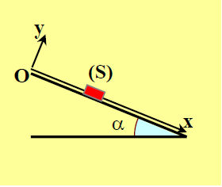

**Question 6 : Energie mécanique**

Le rail ABCD, représenté dans la figure ci-dessous, est situé dans le plan vertical, les frottements sont négligeables sur les parties AB et CD du rail, mais sur BC sont équivalentes à une force constante d’intensité f= 3 N.

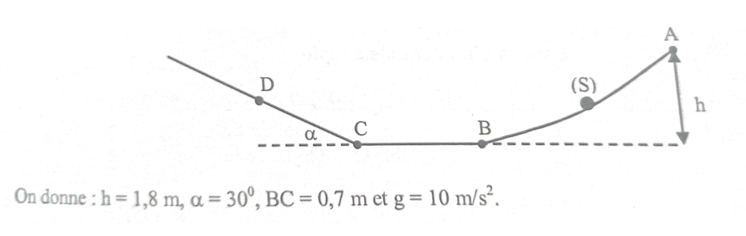

Le plan horizontal passant par B et C est pris comme niveau de référence de l’énergie potentielle de pesanteur.

Un solide (S) de masse m= 0,25kg est lâché sans vitesse du point A.

1. **Conservation de l’énergie mécanique.**
2. L’énergie mécanique est conservée sur la partie AB. Justifier.
3. Calculer l’énergie mécanique du système ((S), Terre) au point A.
4. Déterminer la vitesse VB de (S) au point B.
5. **Non conservation de l’énergie mécanique.**
6. Durant son mouvement sur la partie CD, l’énergie mécanique diminue. Quelle est la force responsable à la diminution de l’énergie mécanique ?
7. En appliquant le théorème de l’énergie cinétique sur (S), calculer la vitesse vC de (S) en C.
8. **D est le point le plus haut atteint par (S) sur le rail rectiligne CD.**

Déterminer la longueur CD.

**Question 7:**

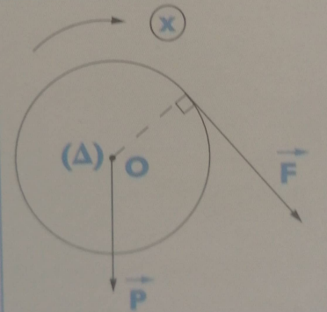Sur la périphérie d’un disque (D), homogène, de masse M= 3,2 kg et de rayon R= 5cm, mobile autour d’un axe horizontal (∆) passant par son centre O, on enroule un fil très fin et de masse négligeable. A l’instant t0 = 0 le disque est au repos. On tire alors sur le fil avec une force constante $\overset{⃑}{F}$, tangentielle à la circonférence du disque pendant 2s. Il tourne alors à raison de 8tr/s.

On rappelle que le moment d’inertie de (D) par rapport à (∆) est donne par I= ½ MR2 et on négligera les frottements.

1. Faire le bilan des forces extérieures agissant sur le système (D+fil).
2. En appliquant la deuxième loi de newton relative à la rotation, calculer l’intensité de $\overset{⃑}{F}$.
3. Déterminer le nombre de tours que le disque effectue entre 0 et 2s.

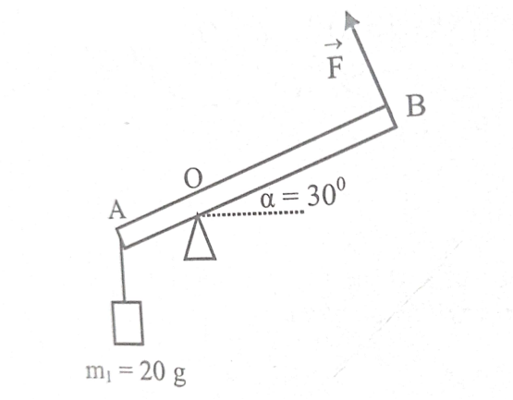**Question 8 Equilibre d’un solide**

ABest une tige homogène de masse M = 80g. On la maintient en équilibre par l’intermédiaire d’un fil vertical exerçant une force $\vec{T'}$ sur la tige. On donne OA= ¼ AB.

Prendre g=10N/kg

1. Faire le bilan des forces extérieures appliquées à la tige et les représenter sans tenir compte de l’échelle.
2. En utilisant la deuxième loi de Newton relative à la rotation autour d’un axe fictif passant par O, démontrer que F vaut 0,173 N.
3. Déterminer la direction et la norme de la réaction du support en O.